CS Link zajistí šíření televize Prima LOVE



Firma Media Vision zajistí distribuci nové televizní stanice Prima LOVE. Stanice bude přístupná všem zákazníkům její vlastní platformy CS Link i konkurenční nabídce Skylink. Informoval o tom provozoval nové stanice FTV Prima.

Prima LOVE zahájí vysílání 8.3.2011. Tento den byl vybrán jelikož se jedná o den, kdy se slaví Mezinárodní den žen (MDŽ). Stanice bude určena pro ženy ve věku od 15 do 44let.

Vysílací program bude rozdělen do několika částí
- Odpolední kafíčko (V náručí ďábla, Rodinná pouta, Pravá tvář vášně)
- Aperitiv (Super drbna, Famílie, Gilmorova děvčata, Seznam Ex a Glee)
- Večerní koktail (Džungle rtěnek, Zoufalé Manželky,Nemocnice Mercy,Chirurgové, Allby McBealová)
- Víkendové drinky (Letiště, Ošklivka Katka)

Ředitel TV Prima Mam Marek Singer říká: „Naše očekávání ohledně Prima Love jsou veliké, s klienty jsme nový program delší dobu diskutovali“

Vysílací čas bude od 6:00 do půl noci s tím, že první dvě hodiny ráno budou patřit regionální televizi R1 která nyní vysílá na Prima COOL.

Stanice Prima LOVE bude v nabídkách Skylink a CS Link na pozici 23,5°E. V nabídce jej bude mít i UPC Česká republika. U dalších poskytovatelů bude záležet na dohodě s jejími provozovateli a volné kapacitě.

Satelit: Astra 3B
Pozice: 23,5°E
Frekvence: 12,070 GHz
Polarizace: Horizontální
Symbol rate: 27500
FEC: 3/4
Kódování: Cryptoworks / Irdeto
Program bude přístupný na kartách CS Link a Skylink
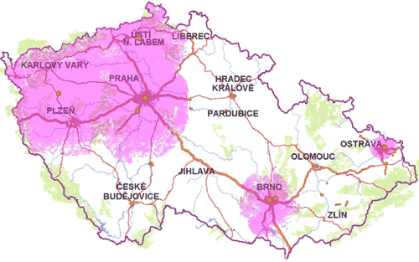

V rámci digitálního pozemního vysílání v rámci multiplexu 3 bude program možno naladit na signálu stanic TV Public a Rádio Prohlas.

Od března budeme mít 3 celodenní kanály od FTV Prima: plnoformátovou TV Prima televizi pro muže Prima COOL a nyní televizi pro ženy Prima LOVE.

